Информация для СМИ
01 апреля 2019 года

Sinbo стал партнером телепрограммы «Дачный ответ»

Производитель бытовой техники и электроники подарил участником программы мясорубку.
Sinbo, один из крупнейших турецких производителей бытовой техники, стал партнером популярной телевизионной программы «Дачный ответ». Настоящие профессионалы из «Дачного ответа» вместе с дизайнером Ириной Марченковой преобразили для героев выпуска кухню-столовую.
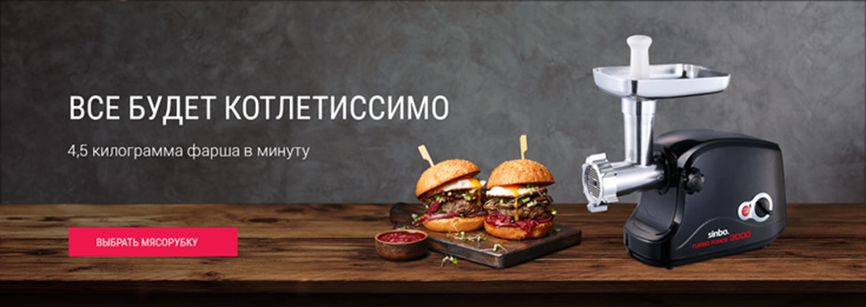
Sinbo подготовил в качестве подарка для героев программы мясорубку Sinbo SHB 3164, которая станет отличным помощником на обновленной кухне. Высокая мощность - 3000 Вт – позволяет мясорубке производить три кг фарша всего за одну минуту. Кроме того, благодаря дополнительной шнековой насадке Sinbo SHB 3164 имеет функцию соковыжималки. Таким образом – вы получаете два функционалах прибора в одном корпусе.
Ведущие программы «дачный ответ» приготовили с помощью Sinbo SHB морковный и яблочный соки. В процессе приготовления напитков они оценили удобную и простую смену насадок, а также отметили полезную функцию реверса, благодаря которой очистить мясорубку очень легко. Кроме того, ведущие обратили внимание на то, что шнек выполнен из качественного пластика – это предотвращает окисление продуктов.
Компания SInbo выражает благодарность телевизионной программе «Дачный ответ» за возможность участия в проекте и внимание к бренду. Посмотреть выпуск можно на официальной страничке «Переделка TV» в ВКонтакте.
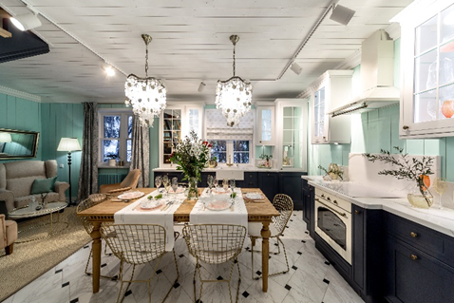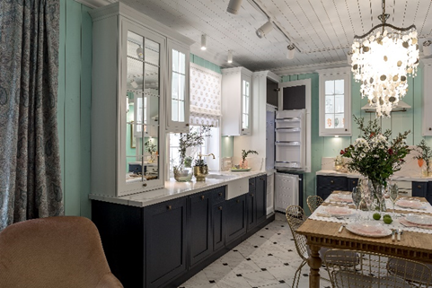
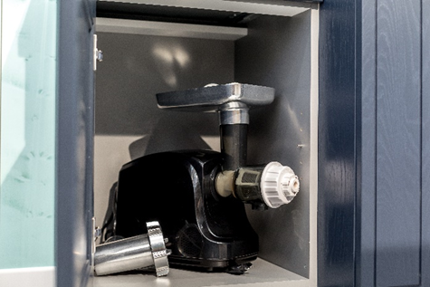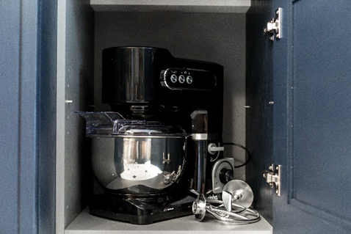

***
O Sinbo
Торговая марка Sinbo принадлежит турецкой компании «Дейма». Головной офис предприятия находится в Стамбуле (Турция). Мировой оборот приближается к миллиарду долларов. Под прямым управлением - четыре собственных завода в Китае и Европе, и четыре крупных логистических центра в Америке, Европе, на Дальнем и Ближнем Востоке. Компания входит в ТОП-3 производителей бытовой техники в Турции и занимает лидирующие позиции среди поставщиков в 60 странах, в которых представлен бренд (Италия, Германия, Бельгия, Франция, ОАЭ, Иран, Сирия, Китай, Индонезия, Сингапур, Мексика, Бразилия, Колумбия, США, Канада и др.). Продукция сертифицирована под европейские стандарты, создана единая упаковка для мировых продаж. В России сервисная поддержка для конечных потребителей техники осуществляется во всех регионах, в 100 авторизованных центрах.
Торговая марка Sinbo сочетает в себе такие достоинства мирового бренда как высокое качество, уникальный дизайн и приемлемые цены. Благодаря этим фактам Sinbo быстро завоевывает лидирующие позиции в рейтингах GFK на всех новых рынках.
Сайт: http://sinbo-russia.ru
По вопросам сотрудничества: Petrova.An@merlion.ru

